Пт. Авг 9th, 2024 **12:38:23 PM**



[**Новые УРОКИ**](https://newuroki.net/)

Новый сайт от проекта UROKI.NET. Конспекты уроков, классные часы, сценарии школьных праздников. Всё для учителя - всё бесплатно!

[**11 КЛАСС**](https://newuroki.net/category/konspekty-urokov-dlya-uchitelya/osnovy-bezopasnosti-i-zashhity-rodiny/11-klass-obzr/)[**ОБЗР**](https://newuroki.net/category/konspekty-urokov-dlya-uchitelya/osnovy-bezopasnosti-i-zashhity-rodiny/)

ЧС: ливни, град, мороз — конспект урока

**Автор** [**Глеб Беломедведев**](https://newuroki.net/author/gleb/)

⬧ АВГ 9, 2024  [#видео](https://newuroki.net/tag/video/), [#град](https://newuroki.net/tag/grad/), [#интеллект-карта](https://newuroki.net/tag/intellekt-karta/), [#интересные факты](https://newuroki.net/tag/interesnye-fakty/), [#карта памяти](https://newuroki.net/tag/karta-pamyati/), [#кроссворд](https://newuroki.net/tag/krossvord/), [#ливень](https://newuroki.net/tag/liven/), [#ментальная карта](https://newuroki.net/tag/mentalnaya-karta/), [#мороз](https://newuroki.net/tag/moroz/), [#облако слов](https://newuroki.net/tag/oblako-slov/), [#полезные советы](https://newuroki.net/tag/poleznye-sovety/),

[#презентация](https://newuroki.net/tag/prezentaciya/), [#природа](https://newuroki.net/tag/priroda/), [#таблица](https://newuroki.net/tag/tablica/), [#тесты](https://newuroki.net/tag/testy/), [#технологическая карта](https://newuroki.net/tag/tehnologicheskaya-karta/), [#чек-лист](https://newuroki.net/tag/chek-list/), [#ЧП](https://newuroki.net/tag/chp/), [#ЧС](https://newuroki.net/tag/chs/), [#явления](https://newuroki.net/tag/yavleniya/)  17 фото  Время прочтения: 40 минут(ы)

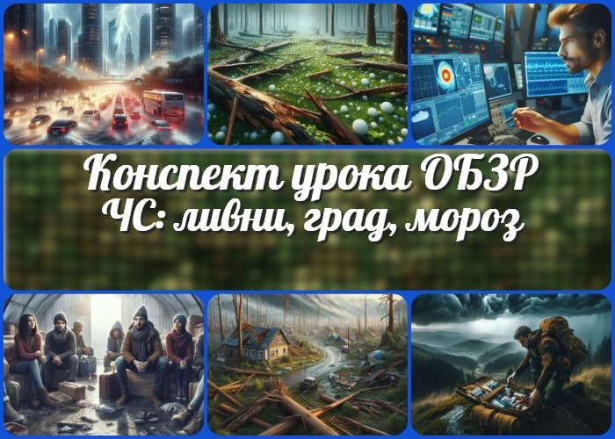

**Содержание** [Скрыть]

1. Природные чрезвычайные ситуации. Опасные метеорологические явления и процессы: ливни, град, мороз, жара — конспект урока ОБЗР
2. Вступление
3. Выберите похожие названия
4. Возраст учеников
5. Класс
6. Календарно-тематическое планирование
7. Модуль
8. УМК (Учебно-методический комплекс)
9. Учебник
10. Дата проведения
11. Длительность
12. Вид
13. Тип
14. Форма проведения
15. Цель
16. Задачи
17. Универсальные учебные действия
18. Методические приёмы
19. Предварительная работа преподавателя-организатора
20. Оборудование и оформление кабинета
21. Ход занятия / Ход мероприятия
    1. Организационный момент
    2. Актуализация усвоенных знаний
    3. Вступительное слово преподавателя-организатора 22 Основная часть
    4. Введение в тему «Природные чрезвычайные ситуации. Опасные метеорологические явления и процессы»
    5. Характеристика опасных метеорологических явлений
    6. Прогнозирование и предупреждение ЧС, вызванных опасными природными явлениями
    7. Правила безопасного поведения при опасных ЧС
    8. Последствия ЧС, вызванных опасными погодными явлениями
    9. Риск-ориентированное поведение и адаптация к изменениям климата
22. Рефлексия
23. Заключение
24. Домашнее задание
25. Технологическая карта
26. Смотреть видео по теме
27. Полезные советы учителю
28. Чек-лист педагога
29. Карта памяти для учеников
30. Кроссворд
31. Тесты
32. Интересные факты для занятия
33. Интеллект-карта
34. Облако слов
35. Презентация
36. Список источников и использованной литературы

**Природные чрезвычайные ситуации. Опасные метеорологические явления и процессы: ливни, град, мороз, жара — конспект урока ОБЗР**

**Вступление**



***Уважаемые преподаватели-организаторы! Перед вами готовый конспект урока ОБЗР для 11 класса, посвященный актуальной теме природных чрезвычайных ситуаций, вызванных опасными метеорологическими явлениями. В этом материале вы найдете не только детальный план занятия, но и технологическую***

***карту, кроссворд для закрепления знаний, бесплатную***

***презентацию и тесты по теме. Особое внимание уделено практическим аспектам безопасности и формированию у учащихся навыков риск-ориентированного поведения.***

***Используйте эту разработку, чтобы провести яркое,***

***информативное и запоминающееся занятие!***

**Выберите похожие названия**

Методическая разработка: «Опасные метеорологические явления и их влияние на безопасность человека»

Открытый урок: «Природные ЧС: как противостоять стихии» Педагогическое мероприятие: «Экстремальные погодные условия: правила выживания»

Материал для занятия: «Климатические угрозы XXI века: готовность и профилактика»

# Возраст учеников

16-17 лет

# Класс

[11 класс](https://newuroki.net/category/konspekty-urokov-dlya-uchitelya/osnovy-bezopasnosti-i-zashhity-rodiny/11-klass-obzr/)

# Календарно-тематическое планирование

[КТП по ОБЗР 11 класс](https://newuroki.net/konspekty-urokov-dlya-uchitelya/osnovy-bezopasnosti-i-zashhity-rodiny/ktp-po-obzr-11-klass/)

# Модуль

Модуль № 7 «Безопасность в природной среде»

# УМК (Учебно-методический комплекс)

[укажите название своего УМК по которому Вы работаете]

# Учебник

[укажите название своего учебника]

# Дата проведения

[укажите дату проведения]

# Длительность

45 минут

# Вид

Комбинированный

# Тип

Изучение нового материала с элементами практической работы

# Форма проведения

Лекция с элементами беседы и практикума

# Цель

Сформировать у учащихся комплексное представление об опасных метеорологических явлениях, их последствиях и правилах безопасного поведения в условиях природных ЧС.

# Задачи

**Обучающая:** Расширить знания учащихся об угрожающих метеорологических явлениях, их характеристиках и последствиях.

**Развивающая:** Развить навыки анализа и оценки рисков природных ЧС, умение принимать обоснованные решения в критических ситуациях.

**Воспитательная:** Воспитать ответственное отношение к личной и общественной безопасности, чувство взаимопомощи и солидарности в условиях ЧС.

[**Универсальные учебные действия**](https://newuroki.net/kopilka-uchitelja/universalnye-uchebnye-dejstviya/)

**Личностные УУД:** Формирование ценности безопасного образа жизни; усвоение правил индивидуального и коллективного безопасного поведения в чрезвычайных ситуациях, угрожающих жизни и здоровью людей.

**Регулятивные УУД:** Умение самостоятельно определять цели своего обучения, ставить и формулировать для себя новые задачи в учёбе и познавательной деятельности, развивать мотивы и интересы своей познавательной деятельности в области безопасности жизнедеятельности.

**Познавательные УУД:** Умение определять понятия, создавать обобщения, устанавливать аналогии, классифицировать, самостоятельно выбирать основания и критерии для классификации опасных природных явлений.

**Коммуникативные УУД:** Умение организовывать учебное сотрудничество и совместную деятельность с учителем и сверстниками; работать индивидуально и в группе; формулировать, аргументировать и отстаивать своё мнение по вопросам безопасности.

**Метапредметные УУД:** Умение оценивать правильность выполнения учебной задачи в области безопасности жизнедеятельности, собственные возможности её решения.

# Методические приёмы

Проблемное изложение материала Мозговой штурм

Работа с интерактивной картой Анализ конкретных ситуаций Групповая дискуссия

# Предварительная работа преподавателя-организатора

Подготовка мультимедийной презентации

Разработка кроссворда для закрепления терминологии Создание интеллект-карты

Составление чек-листа педагога для проведения занятия Подготовка тестовых заданий для проверки знаний учащихся Подбор актуальных статистических данных и примеров ЧС в России Разработка технологической карты занятия

# Оборудование и оформление кабинета

Мультимедийный проектор и экран Компьютер с доступом к интернету

Карта России с обозначением зон риска угрожающих метеорологических явлений Плакаты с правилами поведения при различных природных ЧС

Раздаточный материал (памятки, инфографика)

# Ход занятия / Ход мероприятия

## Организационный момент

Доброе утро, ребята! Прошу всех занять свои места. Сейчас я проведу перекличку, чтобы отметить присутствующих.

*(Преподаватель-организатор проводит перекличку)*

Спасибо. Теперь, пожалуйста, проверьте, все ли у вас готово к занятию. На столах должны быть учебники, тетради и ручки. Проверьте, пожалуйста, свой внешний вид – форма должна быть в порядке.

*(Учитель осматривает учащихся)*

Дежурные, прошу вас подготовить проекционный экран к работе. Мы будем использовать его в ходе занятия.

Напоминаю о правилах поведения. Мы уважаем друг друга, поэтому не перебиваем говорящего, поднимаем руку, если хотим что-то сказать. Также прошу всех отключить мобильные телефоны или перевести их в беззвучный режим, чтобы не отвлекаться от важной темы.

Сегодня нас ждет очень интересное и важное занятие. Уверен, что каждый из вас узнает что-то новое и полезное. Давайте настроимся на продуктивную работу и начнем урок с хорошим настроением!

## Актуализация усвоенных знаний

Прежде чем мы перейдем к новой теме, давайте вспомним материал нашего прошлого [занятия «Природные чрезвычайные ситуации. Опасные гидрологические явления и](https://newuroki.net/konspekty-urokov-dlya-uchitelya/osnovy-bezopasnosti-i-zashhity-rodiny/chs-navodneniya-konspekt-uroka/)

[процессы: наводнения, паводки, половодья, цунами, сели, лавины«. Сейчас я задам](https://newuroki.net/konspekty-urokov-dlya-uchitelya/osnovy-bezopasnosti-i-zashhity-rodiny/chs-navodneniya-konspekt-uroka/) несколько вопросов, а вы постарайтесь на них ответить.

Кто может напомнить, какие виды гидрологических явлений мы рассматривали? Давайте вспомним, в чем разница между наводнением и паводком?

Какие меры защиты следует предпринять при угрозе цунами? Кто может рассказать об особенностях схода селей и лавин?

А кто из вас помнит основные правила безопасного поведения при наводнении. Какие способы оповещения населения о приближающемся наводнении вы знаете?

Отлично! Ваши ответы показывают, что вы хорошо усвоили прошлую тему. Это очень важно, так как сегодня мы продолжим изучать природные чрезвычайные ситуации, но уже связанные с другими катастрофическими процессами.

Теперь я предлагаю вам подумать и ответить на вопрос: как вы считаете, какие еще природные явления, кроме изученных, могут представлять угрозу для человека?

Предложите свои варианты.

*(Учитель выслушивает ответы учеников, подготавливая одиннадцатиклассников к введению новой темы)*

## Вступительное слово преподавателя- организатора

Тема нашего сегодняшнего урока: «Природные чрезвычайные ситуации. Опасные метеорологические явления и процессы: ливни, град, мороз, жара».

Эта тема чрезвычайно актуальна, особенно в свете последних климатических изменений, которые мы наблюдаем во всем мире. Погодные аномалии становятся все более частыми и интенсивными, что требует от нас глубокого понимания этих погодных процессов и умения правильно действовать в случае их возникновения.

##### На этом занятии мы рассмотрим:

Что такое опасные метеорологические явления и как они классифицируются. Подробно изучим каждое из указанных явлений: ливни, град, мороз и жару.

Обсудим, как прогнозируются и предупреждаются такие чрезвычайные ситуации. Узнаем правила безопасного поведения при каждом из этих процессов.

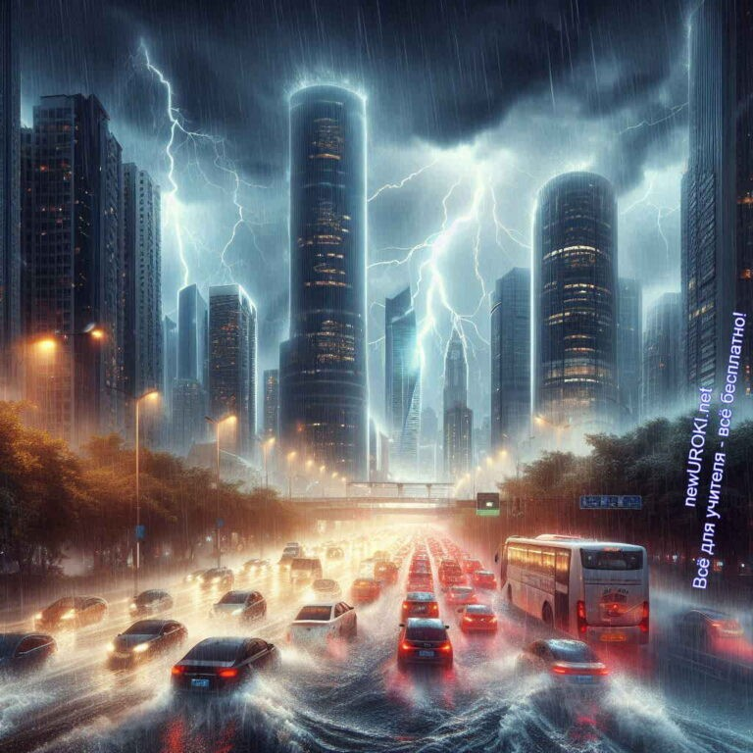



***Цитата:***

***«В мире нет ничего более изменчивого, чем природа. Подготовка***

* ***наша лучшая защита.»***
* ***Л.К. Невская, 1985–н.в., метеоролог, ведущий специалист в области климатических исследований***

Рассмотрим последствия таких ЧС и меры по их смягчению.

Поговорим о том, как каждый из нас может способствовать к повышению устойчивости общества перед лицом таких угроз.

Эти знания крайне важны не только для вашей личной безопасности, но и для безопасности ваших близких и всего общества в целом. Готовы ли вы начать наше путешествие в мир опасных метеорологических явлений?

# Основная часть

*Иллюстративное фото / newUROKI.net*

## Введение в тему «Природные чрезвычайные ситуации. Опасные метеорологические явления и процессы»

### Определение понятия

***Чрезвычайная ситуация природного характера (ЧС) — это***



***неблагоприятное или опасное событие, вызванное природными процессами или явлениями, которые могут привести к***

***значительным разрушениям, потерям, а также угрожать жизни и здоровью людей. Такие ситуации возникают из-за внезапных***

***изменений в окружающей среде, которые выходят за рамки нормального состояния и требуют оперативного реагирования для минимизации негативных последствий. Примерами таких***

***ситуаций являются землетрясения, наводнения, ураганы, а***

***также сильные ливни, град, мороз и жара.***

### Классификация угрожающих метеорологических явлений и процессов

Такие процессы классифицируются по типу воздействия на окружающую среду и людей, а также по степени их опасности.

##### Основные категории включают:

**Атмосферные осадки:** сильные ливни, град, снежные бури. Они связаны с аномальным выпадением осадков, которое может привести к наводнениям, повреждениям инфраструктуры, сельскохозяйственным потерям.

**Температурные аномалии:** экстремально высокие или низкие температуры, такие как аномальная жара или мороз. Они могут приводить к тепловым ударам, обморожениям, сбоям в работе инфраструктуры.

**Ветровые явления:** сильные ветры, ураганы, торнадо. Они вызывают разрушения зданий, линий электропередач, транспортной инфраструктуры, приводят к человеческим жертвам.

**Комбинированные:** сочетание нескольких опасных факторов, например, гроза с градом и сильным ветром, которая может привести к множественным повреждениям и угрозам жизни.

Эти погодные аномалии классифицируются также по географическому охвату и частоте возникновения. Важно понимать, что каждое из них требует специфического подхода к прогнозированию, предупреждению и ликвидации последствий.

### Статистика и примеры крупных ЧС, вызванных катастрофическими метеорологическими процессами в России за последние годы

За последние годы Россия столкнулась с рядом значительных ЧС.

##### Примеры таких ситуаций включают:

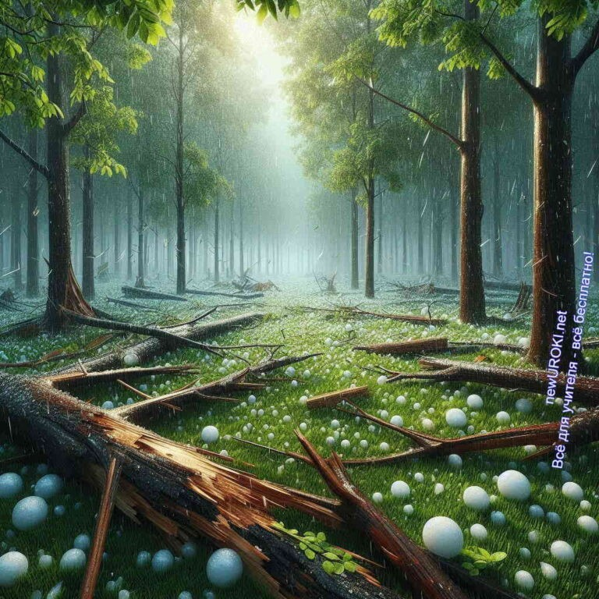

Ливень в Краснодарском крае в 2018 году, который привел к масштабному наводнению, затоплению нескольких населенных пунктов и гибели людей. За короткий период времени выпала месячная норма осадков, что вызвало разрушения дорог, домов и массовые эвакуации.

Град в Белгородской области в 2020 году, когда крупные градины диаметром до 10 см повредили автомобили, крыши домов и уничтожили посевы на полях.

Ущерб от этого события оценивался в миллионы рублей.

Аномальная жара в Центральной России в 2010 году, которая привела к многочисленным пожарам в лесах, гибели урожая и значительному ухудшению качества воздуха, вызвавшему проблемы со здоровьем у населения. По оценкам, количество жертв жары и связанных с ней пожаров исчислялось сотнями.

Эти примеры подчеркивают важность постоянного мониторинга погодных условий и готовности к действиям в условиях ЧС. Статистика показывает, что опасные метеорологические явления становятся все более частыми и интенсивными, что связано с глобальными изменениями климата. В связи с этим, актуальность изучения этих катастроф и подготовки к ним приобретает первостепенное значение для

обеспечения безопасности населения и инфраструктуры.

## Характеристика опасных метеорологических явлений

*Иллюстративное фото / newUROKI.net*

### Ливни

 ***Ливень — это интенсивное выпадение атмосферных осадков в виде дождя, сопровождающееся значительным количеством***

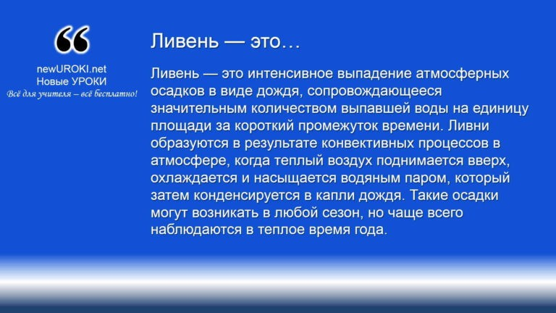



***Град — это осадки в виде твердых ледяных шариков или глыб,***

***которые выпадают из облаков. Градины формируются в мощных грозовых облаках (кучево-дождевых), где восходящие потоки***

***воздуха поднимают капли жидкости на большие высоты, где они замерзают. С каждым последующим циклом подъемов и***

***опусканий, градины наращивают дополнительные слои льда,***

***пока не станут слишком тяжелыми и выпадут на землю.***

***выпавшей воды на единицу площади за короткий промежуток времени. Ливни образуются в результате конвективных процессов в атмосфере, когда теплый воздух поднимается***

***вверх, охлаждается и насыщается водяным паром, который затем конденсируется в капли дождя. Такие осадки могут***

***возникать в любой сезон, но чаще всего наблюдаются в теплое время года.***

*Определение*

##### Потенциальные угрозы ливней включают:

**Наводнения и подтопления:** когда ливень длится длительное время или имеет чрезвычайно высокую интенсивность, почва и дренажные системы не успевают впитывать выпавшие осадки, что приводит к быстрому повышению уровня воды в реках, затоплению низин и жилых районов.

**Разрушение инфраструктуры:** сильные ливни способны разрушать дороги, мосты, здания, вызывать оползни и размывы почвы, что создает угрозу для жизни людей и приводит к значительным материальным потерям.

**Поражение электричеством:** ливни часто сопровождаются грозами, что увеличивает риск поражения людей молнией или короткого замыкания в электросетях.

### Град

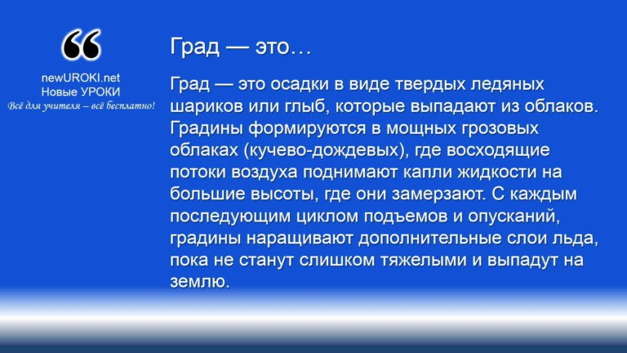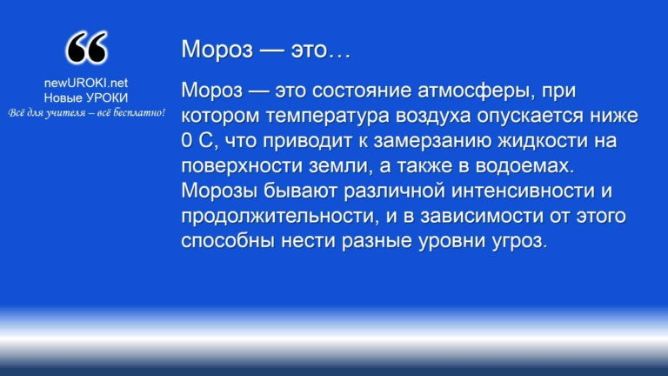



***Мороз — это состояние атмосферы, при котором температура воздуха опускается ниже 0 C, что приводит к замерзанию жидкости на поверхности земли, а также в водоемах. Морозы***

***бывают различной интенсивности и продолжительности, и в***

***зависимости от этого способны нести разные уровни угроз.***

*Определение*

##### Возможные последствия града включают:

**Повреждение сельскохозяйственных культур:** градины могут уничтожать урожай на полях, ломать ветви деревьев, повреждать виноградники, что ведет к значительным экономическим убыткам для фермеров.

**Разрушение зданий и транспорта:** крупные градины способны разбивать окна, крыши зданий, оставлять вмятины на автомобилях, нарушать нормальное функционирование объектов инфраструктуры.

**Опасность для жизни и здоровья людей:** крупные градины представляют угрозу для людей, находящихся на улице, вызывая травмы, такие как ушибы и переломы.

### Мороз

*Определение*

##### Критерии опасности мороза включают:

**Сильный мороз:** температура воздуха значительно ниже -10 C, что ведет к замерзанию воды в системах водоснабжения, отопления и увеличивает нагрузку на энергетические сети.

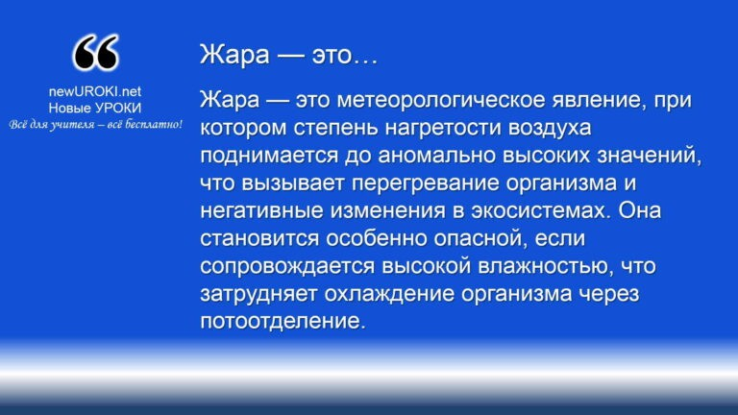



***Жара — это метеорологическое явление, при котором степень нагретости воздуха поднимается до аномально высоких значений, что вызывает перегревание организма и негативные изменения в экосистемах. Она становится особенно опасной, если сопровождается высокой влажностью, что затрудняет***

***охлаждение организма через потоотделение.***

**Продолжительный мороз:** длительное сохранение низких температурных показателей (несколько дней или недель), что вызывает серьезные нарушения в работе инфраструктуры и транспорта.

[**Стоит прочесть также: Автономное существование - конспект урока**](https://newuroki.net/konspekty-urokov-dlya-uchitelya/osnovy-bezopasnosti-i-zashhity-rodiny/avtonomnoe-sushhestvovanie-konspekt-uroka/)

##### Влияние мороза на человека и инфраструктуру:

**Риск обморожений и переохлаждения:** при низких температурах возрастает опасность обморожений и гипотермии, особенно у людей, находящихся длительное время на улице без достаточной защиты.

**Повреждение водопроводных систем:** вода в трубах замерзает, что может привести к их разрыву и, как следствие, к отключению водоснабжения и тепла в жилых домах.

**Нарушения в работе транспорта:** замерзание дорог, рельсов и воздушных судов приводит к задержкам и авариям на транспорте, снижению мобильности населения.

### Жара

*Определение*

##### Критерии опасности жары включают:

**Аномально высокая:** превышение среднесуточной температуры на 5 C и более в течение нескольких дней.



**Продолжительная:** период, когда высокая температура держится несколько дней или недель подряд, что вызывает перегревание зданий и почвы.

##### Воздействие жары на здоровье и окружающую среду:

**Риск теплового удара:** при длительном воздействии высокой температуры организм может не справляться с охлаждением, что приводит к перегреву, тепловому удару, сердечно-сосудистым заболеваниям и даже смертельным случаям.

**Влияние на психическое состояние:** зной может вызывать раздражительность, снижение работоспособности, ухудшение сна и общее состояние здоровья.

**Снижение уровня воды в водоемах:** жара приводит к быстрому испарению, что снижает уровень воды в реках, озерах и водохранилищах, негативно сказывается на экосистемах и сельском хозяйстве.

Жара также способствует возникновению лесных пожаров, которые разрушают леса, наносят ущерб экологии и создают дополнительную угрозу для жизни и здоровья людей.

## Прогнозирование и предупреждение ЧС, вызванных опасными природными явлениями

*Иллюстративное фото / newUROKI.net*

### Методы прогнозирования

 ***Метеорологическое прогнозирование — это процесс определения будущих погодных условий на основе анализа различных***

***атмосферных данных. Этот процесс играет ключевую роль в предупреждении чрезвычайных ситуаций, вызванных опасными явлениями.***

##### Основные методы прогнозирования включают:

**Наблюдение и анализ:** Собранные данные с метеостанций, спутников, радиозондов и радаров используются для анализа текущего состояния атмосферы. Эти показатели включают в себя температуру, давление, влажность, скорость и направление ветра. На основе их анализа строятся прогнозы на ближайшие часы и дни.

**Моделирование атмосферы:** Компьютерные модели создаются для симуляции атмосферных процессов. Эти модели основываются на физических законах

движения атмосферы и других природных факторов. Современные модели могут учитывать множество параметров и позволяют прогнозировать погоду на несколько дней вперед, а также давать долгосрочные прогнозы.

**Эмпирические методы:** Включают в себя использование исторических сведений и статистики. На основе многолетних наблюдений составляются вероятностные прогнозы. Эти методы способствуют учитывать сезонные и климатические

особенности региона, что особенно важно при расчёте таких явлений, как град или морозы.

**Анализ погодных карт:** Синоптики анализируют погодные карты, которые показывают распределение давления, фронтов, циклонов и антициклонов. Это помогает определить развитие метеорологических систем и их возможное влияние на ту или иную территорию.

**Сетевые методы прогнозирования:** Использование глобальных сетей и обмен информацией между странами позволяет получать более точные и своевременные прогнозы.

### Системы раннего оповещения населения

Системы раннего оповещения предназначены для информирования населения о

приближении угрожающих метеорологических явлений, что делает возможным людям принять необходимые меры для обеспечения своей безопасности.

##### В России действуют следующие средства оповещения:

**Массовые средства информации:** Телевидение, радио, интернет, мобильные приложения — все эти каналы используются для оперативного оповещения

населения. Синоптики и экстренные службы передают сообщения о предстоящих опасных явлениях, таких как сильные ливни, град, морозы или жара.

**СМС-рассылки и мобильные приложения:** В экстренных ситуациях оператор связи может отправить СМС-сообщение на мобильные телефоны граждан, проживающих в зоне риска. Также существуют специальные мобильные приложения, такие как «МЧС России», которые позволяют получать уведомления о чрезвычайных ситуациях.

**Сирены и громкоговорители:** В случае особенно критических ситуаций, таких как наводнения или ураганы, используются сирены и громкоговорители, установленные на улицах городов и населенных пунктов. Они сигнализируют о необходимости немедленно укрыться или эвакуироваться.

**Интернет-порталы и социальные сети:** Официальные сайты Росгидромета, МЧС России и других организаций предоставляют информацию о текущих и прогнозируемых атмосферных условиях. Социальные сети также играют важную роль в быстром распространении информации среди населения.

**Локальные системы оповещения:** В некоторых регионах, особенно в тех, которые часто подвергаются опасным биосферным процессами, развиты локальные системы оповещения. Они могут включать в себя устройства громкой связи на предприятиях, в учебных заведениях и других учреждениях.

### Роль Росгидромета и МЧС России в прогнозировании и предупреждении ЧС

Росгидромет и МЧС России являются ключевыми организациями, ответственными за прогноз и предупреждение чрезвычайных ситуаций, вызванных опасными атмосферными процессами.

**Росгидромет:** Эта организация занимается сбором и анализом данных о состоянии атмосферы, гидросферы и почвы. С помощью своих метеорологических станций, спутников и других средств мониторинга, Росгидромет формирует прогнозы погоды и предупреждения о возможных ЧС. Также Росгидромет отвечает за создание и обновление климатических моделей, [которые используются для долгосрочного планирования и оценки риска. Ссылка на официальный сайт.](https://www.meteorf.gov.ru/)

**МЧС России:** Министерство чрезвычайных ситуаций координирует деятельность по предупреждению и ликвидации последствий ЧС. Взаимодействуя с Росгидрометом, МЧС разрабатывает планы эвакуации, организует работу спасательных служб и проводит информационную кампанию среди населения. В случае возникновения чрезвычайной ситуации МЧС берет на себя руководство по

оказанию помощи пострадавшим и восстановлению разрушенной инфраструктуры.

Обе организации тесно сотрудничают, чтобы обеспечить своевременное и точное прогнозирование и предупреждение о критических климатических явлениях, минимизировать ущерб и спасти как можно больше жизней.

### Использование современных технологий для мониторинга погодных условий

Современные технологии играют ключевую роль в мониторинге погодных условий и предупреждении чрезвычайных ситуаций. Эти технологии позволяют более точно прогнозировать метеорологические процессы и обеспечивать своевременное

оповещение населения.

**Спутниковые системы:** Спутники, находящиеся на орбите Земли, предоставляют информацию о состоянии атмосферы, океанов и земной поверхности. Они способны отслеживать облачные образования, измерять температуру и влажность, выявлять зоны циклонической активности и прогнозировать развитие опасных климатических условий.

**Радары и метеорологические станции:** Современные радары позволяют следить за осадками, фиксируя интенсивность дождя или града, определять их направление и скорость движения. Метеорологические станции, установленные на земле, собирают сведения о температуре, влажности, давлении, скорости и направлении ветра, которые затем используются для прогнозирования погоды. **Глобальные климатические модели:** Компьютерные модели, основанные на физических законах, делают возможными симулировать атмосферные процессы и прогнозировать изменения климата. Эти модели учитывают огромное количество данных и могут прогнозировать как краткосрочные, так и долгосрочные изменения в погоде.

**Дроны и беспилотные летательные аппараты:** Эти устройства используются для мониторинга погодных условий в труднодоступных районах, таких как горные местности или арктические зоны. Дроны могут собирать показатели о состоянии атмосферы, уровне снега, ледников и других факторов, влияющих на развитие погодных явлений.

**Большие данные и искусственный интеллект:** Использование технологий больших данных и искусственного интеллекта позволяет анализировать огромные объемы информации, поступающие из различных источников, и делать более точные прогнозы. Эти технологии помогают выявлять скрытые закономерности и тренды, которые могут указывать на надвигающуюся опасность.

Использование современных технологий значительно повышает точность прогнозов и позволяет более эффективно предупреждать население о надвигающихся ЧС, что в конечном итоге спасает жизни и снижает материальный ущерб.



## Правила безопасного поведения при опасных ЧС

*Иллюстративное фото / newUROKI.net*

### Действия при угрозе и во время сильного ливня

Сильный ливень — это опасное метеорологическое явление, которое может привести к резкому повышению уровня воды, наводнениям, размыву почвы и повреждению инфраструктуры.

##### Чтобы минимизировать риск для жизни и здоровья, важно следовать определённым правилам поведения:

**Заранее узнайте прогноз погоды:** Если ожидается сильный ливень, лучше отменить ненужные поездки и оставаться дома. Следите за предупреждениями и оповещениями от МЧС и других служб.

**Подготовьтесь к возможным последствиям:** Если ливень может вызвать наводнение, переместите важные вещи на верхние этажи, подготовьте документы и ценности для быстрой эвакуации. Запаситесь водой, продуктами питания и медикаментами.

**Во время ливня оставайтесь в помещении:** Если вас застал ливень, постарайтесь укрыться в ближайшем здании. На улице существует опасность попадания под удар молнии, обрушение деревьев и рекламных щитов.

**Избегайте контакта с водой на улице:** Не пытайтесь перейти через быстрое течение, даже если она кажется неглубокой. Потоки могут скрывать опасные провалы, обрушенные коммуникации или быть достаточно быстрыми, чтобы сбить вас с ног.

**При вождении автомобиля будьте особенно осторожны:** В случае попадания в ливень снизьте скорость, включите ближний свет фар и избегайте резких маневров. Если видимость на дороге кардинально ухудшилась, остановитесь в безопасном месте и включите аварийные огни.

### Меры безопасности при граде

Град может представлять серьёзную опасность, нанося повреждения автомобилям, зданиям, растениям и, что самое главное, людям.

##### При такой угрозе следует придерживаться следующих мер безопасности:

**Заранее подготовьте своё имущество:** Если ожидается град, автомобиль лучше убрать в гараж или накрыть специальным защитным покрытием. Закройте окна и двери в доме, чтобы предотвратить попадание градин внутрь помещения. **Находясь на улице, найдите укрытие:** При начале града немедленно ищите укрытие, будь то здание, остановка общественного транспорта или даже прочная крыша. Никогда не стойте под деревьями, так как они могут быть повреждены падающими градинами.

**Если нет укрытия, защитите голову:** Если вам негде укрыться, прикройте голову руками или сумкой. Градины могут достигать значительных размеров и нанести серьёзные травмы.

**Не выходите на улицу, пока град не прекратится:** Подождите, пока град закончится, и оцените обстановку. Важно помнить, что после такого явления дороги могут быть скользкими и опасными для передвижения.

### Правила поведения при сильном морозе

Сильные морозы могут негативно сказаться на здоровье человека, вызвать обморожение, переохлаждение и другие опасные состояния.

##### Чтобы защитить себя в таких условиях, соблюдайте следующие правила:

**Одевайтесь многослойно:** Носите тёплую одежду в несколько слоёв, предпочтительно из натуральных материалов. Это создаст воздушную прослойку, которая будет удерживать тепло. Обязательно надевайте шапку, шарф и перчатки, так как голова и руки теряют тепло быстрее всего.

**Ограничьте время пребывания на улице:** При серьёзных морозах старайтесь не находиться на улице долгое время. Если вам нужно выйти, делайте это кратковременно и возвращайтесь в тёплое помещение как можно скорее.

**Избегайте перегрева и потоотделения:** Активная физическая нагрузка может привести к перегреву и повышенному потоотделению, что, в свою очередь, увеличивает риск переохлаждения при снижении активности. Старайтесь двигаться умеренно и поддерживать комфортный тепловой баланс.

**Следите за симптомами обморожения:** Первые признаки обморожения — это покалывание, онемение, бледность кожи и потеря чувствительности. Если вы заметили эти симптомы, немедленно зайдите в тёплое помещение и медленно согревайте поражённые участки тела.

**Будьте осторожны на дорогах и тротуарах:** Морозы часто сопровождаются гололёдом, который представляет опасность как для пешеходов, так и для водителей. Используйте обувь с нескользящей подошвой и будьте особенно внимательны на дороге.

### Как защитить себя во время аномальной жары

Аномальная жара может вызвать тепловой удар, обезвоживание и другие серьёзные проблемы со здоровьем.

##### Чтобы избежать опасных последствий, придерживайтесь следующих рекомендаций:

**Избегайте пребывания на солнце в часы пик:** Самое жаркое время суток — это период с 11:00 до 16:00. В это время лучше находиться в помещении или в тени, избегая прямого солнечного света.

**Пейте много воды:** В жару организм теряет много жидкости через потоотделение, поэтому важно поддерживать водный баланс, употребляя достаточное количество воды. Избегайте напитков с кофеином и алкоголем, так как они способствуют обезвоживанию.

**Носите лёгкую и светлую одежду:** Лёгкая одежда из натуральных тканей, таких как хлопок или лён, помогает телу лучше охлаждаться. Светлые оттенки отражают солнечные лучи и помогают избежать перегрева.

**Используйте защитные средства:** Наносите солнцезащитный крем с высоким фактором защиты на открытые участки кожи. Носите шляпу с широкими полями и солнцезащитные очки для дополнительной защиты от ультрафиолетового излучения.

**Охлаждайте помещение:** Если возможно, используйте кондиционеры или вентиляторы для поддержания комфортной температуры в помещении.

Проветривайте комнаты рано утром или поздно вечером, когда температура воздуха снижается.

**Будьте внимательны к своему самочувствию:** При первых признаках теплового удара — головной боли, головокружении, тошноте, слабости — немедленно уйдите в тень или прохладное место, выпейте воды и при

необходимости обратитесь за медицинской помощью.

Эти правила поведения помогут сохранить здоровье и безопасность в условиях опасных метеорологических явлений, минимизировав риск серьёзных последствий.

[**Стоит прочесть также: Выживание - конспект урока**](https://newuroki.net/konspekty-urokov-dlya-uchitelya/osnovy-bezopasnosti-i-zashhity-rodiny/vyzhivanie-konspekt-uroka/)

**Таблица: Способы защиты при экстремальных погодных условиях**

|  |  |
| --- | --- |
| **Погодное условие** | **Способ защиты** |
| Ливень | Укрыться в помещении, избегать открытых мест |
| Град | Использовать прочные укрытия, защищать голову |
| Мороз | Носить теплую одежду, избегать длительного пребывания на улице |
| Жара | Пить много воды, находиться в тени, избегать физических нагрузок |

## Последствия ЧС, вызванных опасными погодными явлениями

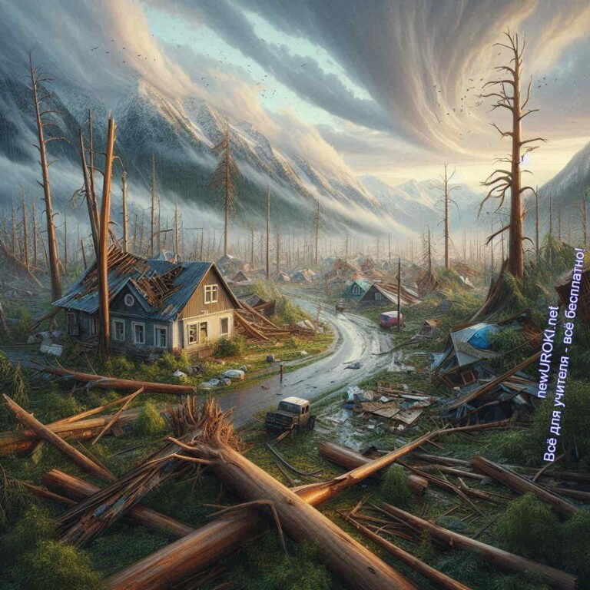

*Иллюстративное фото / newUROKI.net*

### Экономический ущерб от опасных метеорологических явлений

Опасные метеорологические явления, такие как ураганы, наводнения, сильные ливни и град, могут наносить значительный экономический ущерб. Этот ущерб проявляется в нескольких аспектах: разрушении зданий и инфраструктуры, гибели урожая, повреждении транспортных средств и объектов, а также в повышении затрат на восстановительные работы и страховые выплаты. Например, разрушенные дома, повреждённые дороги и мосты требуют значительных средств для восстановления. В случае с предприятиями и производственными объектами, ущерб включает убытки из- за остановки производства и утраты материальных ценностей. В глобальном

масштабе, экономические потери от природных катастроф исчисляются миллиардами долларов, что существенно замедляет экономическое развитие регионов и стран.

### Влияние на сельское хозяйство и продовольственную безопасность

Сельское хозяйство является одной из наиболее уязвимых сфер экономики при наступлении опасных метеорологических процессов. Например, длительная засуха или наоборот, чрезмерное количество осадков, способны привести к значительному сокращению урожая. Град способен уничтожить посевы за считанные минуты, а ураганы и наводнения затапливают поля и уничтожают сельскохозяйственные угодья.

В результате страдает не только аграрный сектор, но и продовольственная безопасность страны. Недостаток урожая приводит к росту цен на продовольствие, что в свою очередь, может спровоцировать инфляцию и снизить доступность пищи для

населения, особенно в бедных регионах. В экстремальных случаях, подобные явления способны стать причиной голода.

### Разрушение инфраструктуры и нарушение нормальной жизнедеятельности

Критические погодные явления наносят серьёзный урон инфраструктуре: дороги становятся непроходимыми, разрушаются мосты, линии электропередач и системы водоснабжения. Это приводит к нарушению нормальной жизнедеятельности: люди остаются без электричества, воды, связи и доступа к необходимым услугам. Например, в случае наводнения, целые районы могут быть отрезаны от остального мира, что затрудняет доставку продовольствия и медицинской помощи. Разрушение транспортной инфраструктуры также нарушает логистику, что негативно сказывается на экономике и повседневной жизни людей. В результате, восстановление после подобных катастроф требует значительных усилий и времени, а жизнь пострадавших людей может кардинально измениться на многие месяцы или даже годы.

### Экологические последствия

Помимо экономических и социальных последствий, опасные погодные условия также наносят ущерб окружающей среде. Наводнения способны вызывать эрозию почв, загрязнение водоёмов химикатами и отходами, которые вымываются из затопленных территорий. Ураганы и сильные ветры вырывают деревья с корнями, разрушая лесные массивы, что нарушает экосистемы и может привести к исчезновению редких видов растений и животных. Засухи, в свою очередь, приводят к опустыниванию земель, уменьшению биоразнообразия и ухудшению качества почв. Все эти факторы усугубляют глобальные экологические проблемы, такие как изменение климата и утрата биологических ресурсов. Восстановление природных экосистем после таких катастроф занимает десятилетия и требует комплексных мер по реабилитации и охране окружающей среды.

Эти аспекты показывают, что последствия опасных метеорологических явлений имеют комплексный характер и затрагивают все сферы жизни общества. Экономические, социальные и экологические последствия тесно взаимосвязаны, и для их минимизации необходимо принимать комплексные меры по прогнозированию, предупреждению и адаптации к изменениям климата.

## Риск-ориентированное поведение и адаптация к изменениям климата

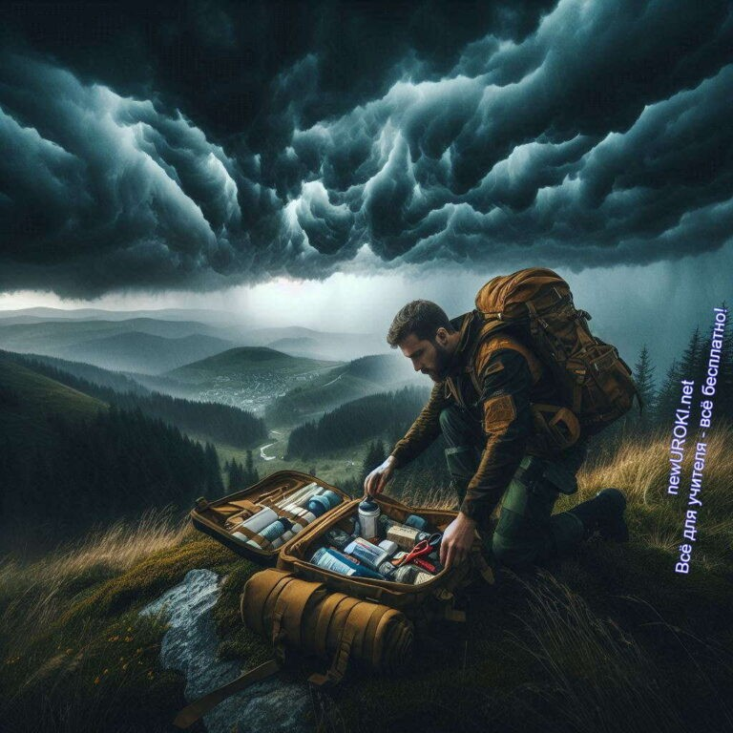



***Риск-ориентированное поведение – это осознанный подход к жизни и деятельности, основанный на понимании и оценке существующих рисков, а также на принятии обоснованных мер по их минимизации. В контексте опасных метеорологических явлений, такое поведение предполагает готовность к***

***возможным чрезвычайным ситуациям, связанным с природными катастрофами, и принятие шагов по снижению их негативного воздействия на жизнь и здоровье людей, а также на имущество и***

***окружающую среду.***

*Иллюстративное фото / newUROKI.net*

### Понятие риск-ориентированного поведения

Принципы риск-ориентированного поведения включают в себя регулярное информирование о прогнозах погоды, соблюдение рекомендаций специалистов, наличие плана действий на случай ЧС и своевременное выполнение всех

необходимых мер предосторожности. Важно понимать, что каждый человек несет ответственность за свою безопасность и должен быть готов к неожиданным изменениям погодных условий.

### Оценка рисков опасных метеорологических явлений для конкретного региона

 ***Оценка рисков – это процесс анализа и определения вероятности возникновения опасных метеорологических явлений в***

***конкретном регионе, а также степени их возможного воздействия.***

Для этого используются исторические данные о предыдущих ЧС, синоптические и климатические модели, а также прогнозы и предупреждения от специалистов. Важно учитывать географическое расположение региона, его погодные особенности, состояние инфраструктуры и уровень подготовки населения к чрезвычайным ситуациям. Например, в регионах с частыми наводнениями необходимо предусмотреть защиту от подтоплений, укрепление берегов рек и водоёмов, а также информирование населения о возможных угрозах. В горных районах особое внимание уделяется предупреждению схода лавин и оползней, а в степных и лесных районах – мерам против засухи и лесных пожаров. Комплексная оценка опасностей позволяет разработать эффективные планы действий и минимизировать ущерб от природных катастроф.



***Адаптация к изменениям климата – это процесс приспособления к текущим и ожидаемым преображениям климатических условий с целью уменьшения негативного влияния на жизнь общества и***

***окружающую среду.***

### Меры по адаптации к изменениям климата на государственном и личном уровне

На государственном уровне действия адаптации включают в себя разработку и реализацию национальных и региональных программ по снижению уязвимости населения и экономики к погодным изменениям. Это может включать модернизацию инфраструктуры, улучшение систем прогнозирования и раннего оповещения, разработку и внедрение новых агротехнологий, повышение энергоэффективности и использование возобновляемых источников энергии. На личном уровне адаптация может заключаться в смене образа жизни, например, в использовании энергоэффективных технологий, переходе на устойчивое потребление ресурсов, повышении уровня информированности о климатических катастрофах и участии в программах по защите окружающей среды. Эти шаги направлены на уменьшение

воздействия погодных катаклизмов и повышение устойчивости общества к природным катастрофам.

### Роль каждого гражданина в повышении устойчивости общества к природным ЧС

Каждый гражданин играет важную роль в повышении устойчивости общества к природным чрезвычайным ситуациям. Личное участие в обеспечении собственной безопасности, соблюдение правил поведения при угрожающих явлениях, а также

участие в общественных инициативах и программах по предотвращению ЧС



способствуют созданию более устойчивого и безопасного государства. Важную роль также играет информированность – знание о возможных рисках и способах их минимизации позволяет людям более эффективно реагировать на угрозы и принимать обоснованные решения в экстренных ситуациях. Кроме того, активное участие в волонтёрских движениях, экологических и социальных проектах помогает формировать общественное сознание и повышает готовность к реагированию на природные катастрофы. В итоге, коллективные усилия граждан, их осознанность и готовность к действиям становятся ключевым фактором в обеспечении устойчивости государства перед лицом климатических и метеорологических угроз.

# Рефлексия

Дорогие ребята, подошло время провести [рефлексию](https://newuroki.net/kopilka-uchitelja/refleksiya/). Сегодня мы говорили о важных вещах – о том, как опасные метеорологические явления влияют на нашу жизнь и что следует делать, чтобы защитить себя и своих близких. Теперь я хочу, чтобы вы обратили внимание на свои ощущения и мысли.

Вспомните, какие знания и навыки вы приобрели на этом уроке. Подумайте, насколько лучше вы стали понимать опасности, связанные с природными катастрофами, и как это знание укрепило вашу уверенность в собственных силах.

Оцените свою работу на уроке. Насколько активно вы участвовали в обсуждениях? Какие выводы сделали для себя, исходя из сегодняшнего занятия? Помните, что ваше участие и вовлечённость – это ключ к лучшему усвоению материала.

Проанализируйте, какие эмоции вы испытали. Были ли моменты, которые заставили вас задуматься о вашей готовности к чрезвычайным ситуациям? Как изменилось ваше отношение к личной безопасности после изучения темы?

# Заключение

*Учителя шутят*

Ребята, сегодня мы коснулись одной из самых актуальных тем современного мира – природных чрезвычайных ситуаций и опасных метеорологических явлений. Важно помнить, что каждый из вас обладает силой и знаниями, которые помогут справиться с любой ситуацией. Вы научились распознавать угрозы и знаете, как действовать, чтобы защитить себя и своих близких. Эта информация – ваш главный инструмент, который позволяет вам уверенно смотреть в будущее, независимо от того, какие испытания может преподнести природа.



Помните, что жизнь полна неожиданностей, но ваша подготовленность и осознанное отношение к безопасности сделают её более предсказуемой и безопасной. Ваша способность адаптироваться, принимать решения и действовать в сложных условиях – это те качества, которые помогут вам не только в экстремальных обстоятельствах, но и в повседневной жизни.

Пусть сегодняшнее занятие станет для вас напоминанием о том, что сила духа, уверенность и знания – это три столпа, на которых строится ваша безопасность. Вы все способны на большее, чем вы думаете. Доверяйте себе, поддерживайте друг друга, и тогда любые преграды станут преодолимыми. Спасибо за вашу активность и внимание! Впереди у нас ещё много интересного и важного, и я уверен, что с каждым новым уроком вы будете становиться сильнее и мудрее.

[**Домашнее задание**](https://newuroki.net/kopilka-uchitelja/domashnee-zadanie/)

*Ученики шутят*

Составить памятку «Правила поведения при опасных метеорологических явлениях» для своей семьи.

Подготовить краткое сообщение об одном из крупных метеорологических ЧС, произошедших в вашем регионе за последние 10 лет.

Разработать план действий на случай возникновения сильного ливня или града в вашем населенном пункте.

# Технологическая карта

[Скачать бесплатно технологическую карту урока по теме: «Природные чрезвычайные ситуации. Опасные метеорологические явления и процессы: ливни, град, мороз, жара»](https://newuroki.net/wp-content/uploads/2024/08/tehnologicheskaja-karta-chs-livni-grad-moroz-konspekt-uroka.docx)



# Смотреть видео по теме

**Полезные советы учителю**

[Скачать бесплатно 5 полезных советов для проведения урока основ безопасности и защиты Родины по теме: «ЧС: ливни, град, мороз» в формате Ворд](https://newuroki.net/wp-content/uploads/2024/08/poleznye-sovety-chs-livni-grad-moroz-konspekt-uroka.docx)

# Чек-лист педагога

[Скачать бесплатно чек-лист для проведения урока ОБЗР по теме: «Природные чрезвычайные ситуации. Опасные метеорологические явления и процессы: ливни, град, мороз, жара» в формате Word](https://newuroki.net/wp-content/uploads/2024/08/chek-list-pedagoga-chs-livni-grad-moroz-konspekt-uroka.docx)

[Чек-лист для учителя — это](https://newuroki.net/kopilka-uchitelja/chek-list-uroka/) инструмент педагогической поддержки, представляющий собой структурированный перечень задач, шагов и критериев, необходимых для успешного планирования, подготовки и проведения урока или мероприятия.

# Карта памяти для учеников

[Скачать бесплатно карту памяти для учеников 11 класса по ОБЗР по теме: «ЧС: ливни, град, мороз» в формате Ворд](https://newuroki.net/wp-content/uploads/2024/08/karta-pamjati-chs-livni-grad-moroz-konspekt-uroka.docx)



Карта памяти — это методический инструмент, который помогает учащимся структурировать и запоминать ключевую информацию по определенной теме.

# Кроссворд

*Кроссворд*

[Скачать бесплатно кроссворд на урок ОБЗР в 11 классе по теме: «Природные чрезвычайные ситуации. Опасные метеорологические явления и процессы: ливни, град, мороз, жара» в формате WORD](https://newuroki.net/wp-content/uploads/2024/08/krossvord-chs-livni-grad-moroz-konspekt-uroka.docx)

# Тесты

Какой из перечисленных процессов НЕ относится к теме сегодняшнего урока? а) Ливень

б) Цунами в) Град

Правильный ответ: б

При какой температуре воздуха наступает сильный мороз в большинстве регионов России?

а) -10°C б) -20°C в) -30°C

Правильный ответ: в

Какое ведомство в России отвечает за прогнозирование погоды? а) МЧС

б) Росгидромет в) Минприроды

Правильный ответет: б

Что из перечисленного НЕ является последствием сильной жары? а) Засуха

б) Наводнение

в) Лесные пожары Правильный ответ: б

Какой минимальный размер должны иметь градины, чтобы считаться крупным градом? а) 5 мм

б) 10 мм

в) 20 мм Правильный ответ: в

Что нужно сделать в первую очередь при получении штормового предупреждения? а) Выйти на улицу посмотреть на небо

б) Закрыть окна и двери

в) Позвонить всем друзьям и рассказать о надвигающейся угрозе Правильный ответ: б

Какое действие НЕ рекомендуется выполнять во время сильного ливня? а) Оставаться в помещении

б) Отключить электроприборы

в) Стоять под высокими деревьями Правильный ответ: в

Что из перечисленного НЕ является признаком обморожения? а) Покраснение кожи

б) Потеря чувствительности

в) Повышение температуры тела Правильный ответ: в

Какой напиток лучше всего употреблять в жаркую погоду для профилактики обезвоживания?

а) Газированные напитки б) Чистая вода

в) Крепкий чай Правильный ответ: б

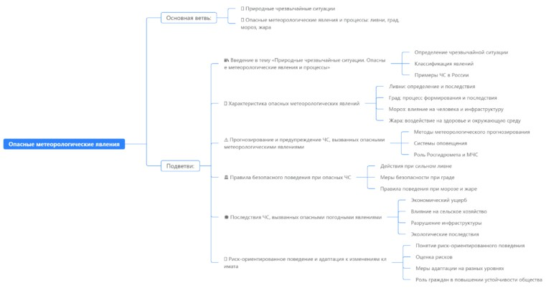

Какое действие поможет снизить риск поражения молнией во время грозы? а) Укрыться под высоким одиноко стоящим деревом

б) Лечь на землю

в) Продолжать движение к намеченной цели Правильный ответ: б

# Интересные факты для занятия

##### Интересный факт 1:

Каждый год в мире регистрируется около 1000 ураганов, но только 10-15 из них достигают такой силы, что становятся серьезной угрозой для населения.

##### Интересный факт 2:

Сильные дожди могут вызвать не только наводнения, но и создание новых водоемов. Иногда, после мощных ливней, могут образовываться временные озера, которые исчезают через несколько дней.

##### Интересный факт 3:

При температуре -40°C любая жидкость, включая жидкое мыло, замерзает практически мгновенно, что делает людей более уязвимыми в условиях сильного холода.

# Интеллект-карта

*Ментальная карта (интеллект-карта, mind map)*

[Ментальная карта (интеллект-карта, mind map)](https://newuroki.net/kopilka-uchitelja/intellekt-karta-na-uroke/) — это графический способ структурирования информации, где основная тема находится в центре, а связанные идеи и концепции отходят от неё в виде ветвей. Это помогает лучше понять и запомнить материал.

# Облако слов

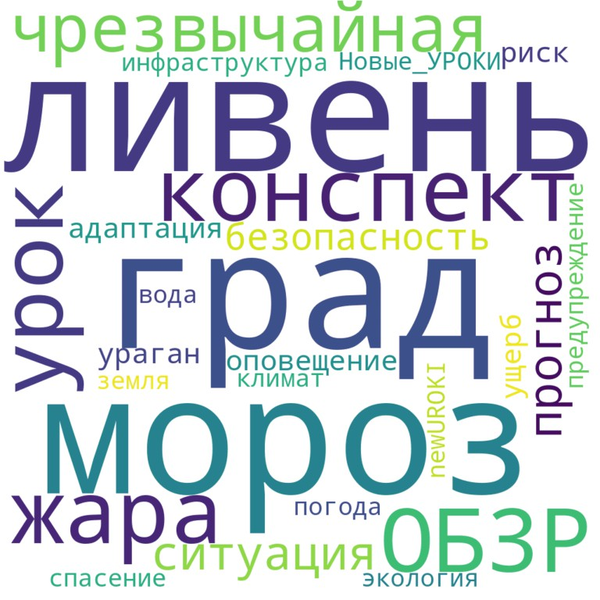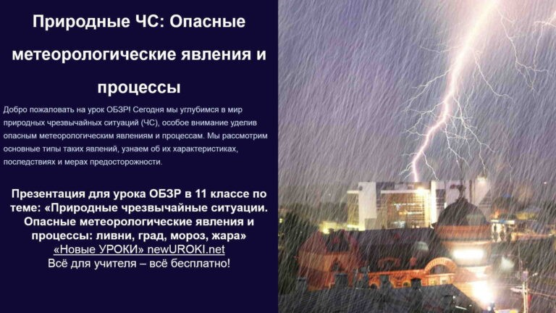

*Облако слов*

[Облако слов](https://newuroki.net/kopilka-uchitelja/oblako-slov-na-uroke/) — удобный инструмент на занятии: помогает активизировать знания, подсказывает, служит наглядным материалом и опорой для учащихся разных возрастов и предметов.

# Презентация

*Презентация*

[Скачать бесплатно презентацию на урок ОБЗР в 11 классе по теме: «Природные чрезвычайные ситуации. Опасные метеорологические явления и процессы: ливни, град, мороз, жара» в формате PowerPoint](https://newuroki.net/wp-content/uploads/2024/08/prezentacija-chs-livni-grad-moroz-konspekt-uroka.pptx)

# Список источников и использованной литературы

1. Беляев А.С., «Безопасность жизнедеятельности в условиях природных катастроф». Издательство «Сириус», Санкт-Петербург, 2004. 225 страниц.
2. Ложкин В.П., «Природные катаклизмы и защита населения». Издательство

«Академкнига», Москва, 2002. 192 страницы.

1. Зонавская Н.И., «Методы прогнозирования природных катастроф». Издательство



«Альянс», Казань, 2001. 210 страниц.

1. Чудаковский И.А., «Управление рисками при стихийных бедствиях». Издательство

«ГеоПресс», Новосибирск, 2005. 198 страниц.

1. Макаров Ю.М., «Руководство по действиям в экстремальных погодных условиях». Издательство «РосНаука», Ростов-на-Дону, 2003. 175 страниц.

 **0 НРАВИТСЯ**

 **0 НЕ НРАВИТСЯ**

50% Нравится

Или

50% Не нравится

Скачали? Сделайте добро в один клик! Поделитесь образованием с друзьями! Расскажите о нас!

− **Слова ассоциации (тезаурус) к уроку:** лужи, вода, молния, тучи, мокро, погода, капли, проливной, осадки, небо, шарики, снег, иней, лед, стужа, метель

 При использовании этого материала в Интернете (сайты, соц.сети, группы и т.д.) требуется обязательная прямая ссылка на сайт newUROKI.net. Читайте "Условия

использования материалов сайта"

[**ЧС: наводнения — конспект урока**](https://newuroki.net/konspekty-urokov-dlya-uchitelya/osnovy-bezopasnosti-i-zashhity-rodiny/chs-navodneniya-konspekt-uroka/)



**Автор** [**Глеб Беломедведев**](https://newuroki.net/author/gleb/)

**Глеб Беломедведев** - постоянный автор и эксперт newUROKI.net, чья биография олицетворяет трудолюбие, настойчивость в достижении целей и экспертность. Он обладает высшим образованием и имеет более 5 лет опыта преподавания в школе. В течение последних 18 лет он также успешно работает в ИТ-секторе. Глеб владеет уникальными навыками написания авторских конспектов уроков, составления

сценариев школьных праздников, разработки мероприятий и создания

классных часов в школе. Его талант и энтузиазм делают его неотъемлемой частью команды и надежным источником вдохновения для других.

**ПОХОЖИЕ УРОКИ**

[**ЧС: наводнения — конспект урока**](https://newuroki.net/konspekty-urokov-dlya-uchitelya/osnovy-bezopasnosti-i-zashhity-rodiny/chs-navodneniya-konspekt-uroka/)

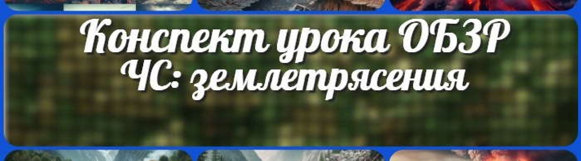

[**ЧС: землетрясения — конспект урока**](https://newuroki.net/konspekty-urokov-dlya-uchitelya/osnovy-bezopasnosti-i-zashhity-rodiny/chs-zemletryaseniya-konspekt-uroka/)

[**ЧС: природные пожары — конспект урока**](https://newuroki.net/konspekty-urokov-dlya-uchitelya/osnovy-bezopasnosti-i-zashhity-rodiny/chs-prirodnye-pozhary-konspekt-uroka/)

**ПОИСК**

**Найти**

#### КОНСПЕКТЫ УРОКОВ

[Конспекты уроков для учителя](https://newuroki.net/category/konspekty-urokov-dlya-uchitelya/) [Алгебра](https://newuroki.net/category/konspekty-urokov-dlya-uchitelya/algebra/)

[Английский язык](https://newuroki.net/category/konspekty-urokov-dlya-uchitelya/anglijskij-jazyk/)

[Астрономия](https://newuroki.net/category/konspekty-urokov-dlya-uchitelya/astronomija/) [10 класс](https://newuroki.net/category/konspekty-urokov-dlya-uchitelya/astronomija/10-klass-astronomiya/)

[Библиотека](https://newuroki.net/category/konspekty-urokov-dlya-uchitelya/biblioteka/)

[Биология](https://newuroki.net/category/konspekty-urokov-dlya-uchitelya/biologija/)

1. [класс](https://newuroki.net/category/konspekty-urokov-dlya-uchitelya/biologija/5-klass-biologija/)
2. [класс](https://newuroki.net/category/konspekty-urokov-dlya-uchitelya/biologija/6-klass-biologija/)
3. [класс](https://newuroki.net/category/konspekty-urokov-dlya-uchitelya/biologija/7-klass-biologija/)
4. [класс](https://newuroki.net/category/konspekty-urokov-dlya-uchitelya/biologija/8-klass-biologija/)

[География](https://newuroki.net/category/konspekty-urokov-dlya-uchitelya/geografija/)

1. [класс](https://newuroki.net/category/konspekty-urokov-dlya-uchitelya/geografija/5-klass/)
2. [класс](https://newuroki.net/category/konspekty-urokov-dlya-uchitelya/geografija/6-klass/)
3. [класс](https://newuroki.net/category/konspekty-urokov-dlya-uchitelya/geografija/7-klass/)
4. [класс](https://newuroki.net/category/konspekty-urokov-dlya-uchitelya/geografija/8-klass/)
5. [класс](https://newuroki.net/category/konspekty-urokov-dlya-uchitelya/geografija/9-klass/)
6. [класс](https://newuroki.net/category/konspekty-urokov-dlya-uchitelya/geografija/10-klass/) [Геометрия](https://newuroki.net/category/konspekty-urokov-dlya-uchitelya/geometrija/)

[Директору и завучу школы](https://newuroki.net/category/konspekty-urokov-dlya-uchitelya/direktoru-i-zavuchu-shkoly/) [Должностные инструкции](https://newuroki.net/category/konspekty-urokov-dlya-uchitelya/direktoru-i-zavuchu-shkoly/dolzhnostnye-instrukcii/)

[ИЗО](https://newuroki.net/category/konspekty-urokov-dlya-uchitelya/izobrazitelnoe-iskusstvo/)

[Информатика](https://newuroki.net/category/konspekty-urokov-dlya-uchitelya/informatika/)

[История](https://newuroki.net/category/konspekty-urokov-dlya-uchitelya/istorija/)

[Классный руководитель](https://newuroki.net/category/konspekty-urokov-dlya-uchitelya/klassnyj-rukovoditel/)

1. [класс](https://newuroki.net/category/konspekty-urokov-dlya-uchitelya/klassnyj-rukovoditel/5-klass-klassnye-chasy/)
2. [класс](https://newuroki.net/category/konspekty-urokov-dlya-uchitelya/klassnyj-rukovoditel/6-klass-klassnye-chasy/)
3. [класс](https://newuroki.net/category/konspekty-urokov-dlya-uchitelya/klassnyj-rukovoditel/7-klass-klassnye-chasy/)
4. [класс](https://newuroki.net/category/konspekty-urokov-dlya-uchitelya/klassnyj-rukovoditel/8-klass-klassnye-chasy/)
5. [класс](https://newuroki.net/category/konspekty-urokov-dlya-uchitelya/klassnyj-rukovoditel/9-klass-klassnye-chasy/)
6. [класс](https://newuroki.net/category/konspekty-urokov-dlya-uchitelya/klassnyj-rukovoditel/10-klass-klassnye-chasy/)
7. [класс](https://newuroki.net/category/konspekty-urokov-dlya-uchitelya/klassnyj-rukovoditel/11-klass-klassnye-chasy/) [Профориентационные уроки](https://newuroki.net/category/konspekty-urokov-dlya-uchitelya/klassnyj-rukovoditel/proforientacionnye-uroki/)

[Математика](https://newuroki.net/category/konspekty-urokov-dlya-uchitelya/matematika/) [Музыка](https://newuroki.net/category/konspekty-urokov-dlya-uchitelya/muzyka/) [Начальная школа](https://newuroki.net/category/konspekty-urokov-dlya-uchitelya/nachalnaja-shkola/)

[ОБЗР](https://newuroki.net/category/konspekty-urokov-dlya-uchitelya/osnovy-bezopasnosti-i-zashhity-rodiny/)

1. [класс](https://newuroki.net/category/konspekty-urokov-dlya-uchitelya/osnovy-bezopasnosti-i-zashhity-rodiny/8-klass-obzr/)
2. [класс](https://newuroki.net/category/konspekty-urokov-dlya-uchitelya/osnovy-bezopasnosti-i-zashhity-rodiny/9-klass-obzr/)
3. [класс](https://newuroki.net/category/konspekty-urokov-dlya-uchitelya/osnovy-bezopasnosti-i-zashhity-rodiny/10-klass-obzr/)
4. [класс](https://newuroki.net/category/konspekty-urokov-dlya-uchitelya/osnovy-bezopasnosti-i-zashhity-rodiny/11-klass-obzr/) [Обществознание](https://newuroki.net/category/konspekty-urokov-dlya-uchitelya/obshhestvoznanie/) [Право](https://newuroki.net/category/konspekty-urokov-dlya-uchitelya/pravo/) [Психология](https://newuroki.net/category/konspekty-urokov-dlya-uchitelya/psihologiya/)

[Русская литература](https://newuroki.net/category/konspekty-urokov-dlya-uchitelya/russkaja-literatura/) [Русский язык](https://newuroki.net/category/konspekty-urokov-dlya-uchitelya/russkij-jazyk/) [Технология (Труды)](https://newuroki.net/category/konspekty-urokov-dlya-uchitelya/tehnologija-trudy/)

[Физика](https://newuroki.net/category/konspekty-urokov-dlya-uchitelya/fizika/)

[Физкультура](https://newuroki.net/category/konspekty-urokov-dlya-uchitelya/fizkultura/) [Химия](https://newuroki.net/category/konspekty-urokov-dlya-uchitelya/himija/) [Экология](https://newuroki.net/category/konspekty-urokov-dlya-uchitelya/ekologiya/) [Экономика](https://newuroki.net/category/konspekty-urokov-dlya-uchitelya/ekonomika/)

[**Новые УРОКИ**](https://newuroki.net/)

[Копилка учителя](https://newuroki.net/category/kopilka-uchitelja/)

[Сценарии школьных праздников](https://newuroki.net/category/scenarii-shkolnyh-prazdnikov/)

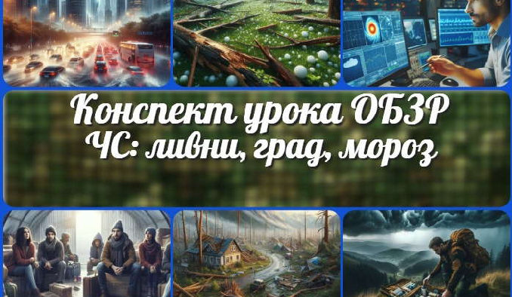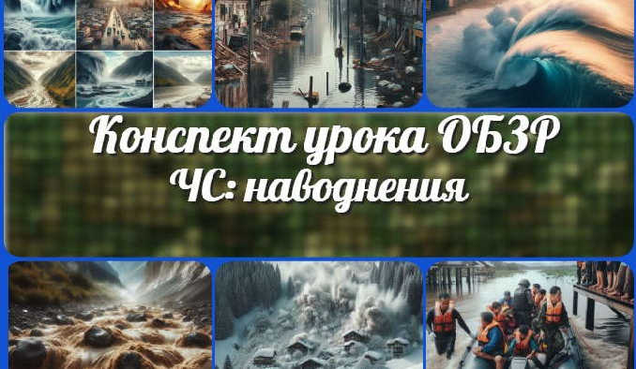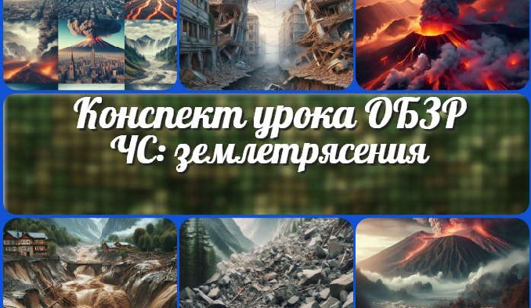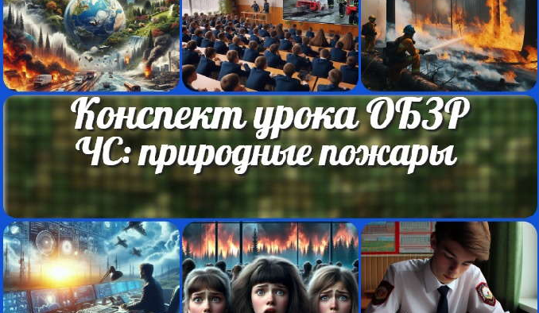

[**ЧС: ливни, град, мороз**](https://newuroki.net/konspekty-urokov-dlya-uchitelya/osnovy-bezopasnosti-i-zashhity-rodiny/chs-livni-grad-moroz-konspekt-uroka/)

[**— конспект урока**](https://newuroki.net/konspekty-urokov-dlya-uchitelya/osnovy-bezopasnosti-i-zashhity-rodiny/chs-livni-grad-moroz-konspekt-uroka/)

[**ЧС: наводнения — конспект урока**](https://newuroki.net/konspekty-urokov-dlya-uchitelya/osnovy-bezopasnosti-i-zashhity-rodiny/chs-navodneniya-konspekt-uroka/)

[**ЧС: землетрясения — конспект урока**](https://newuroki.net/konspekty-urokov-dlya-uchitelya/osnovy-bezopasnosti-i-zashhity-rodiny/chs-zemletryaseniya-konspekt-uroka/)

[**ЧС: природные пожары**](https://newuroki.net/konspekty-urokov-dlya-uchitelya/osnovy-bezopasnosti-i-zashhity-rodiny/chs-prirodnye-pozhary-konspekt-uroka/)

[**— конспект урока**](https://newuroki.net/konspekty-urokov-dlya-uchitelya/osnovy-bezopasnosti-i-zashhity-rodiny/chs-prirodnye-pozhary-konspekt-uroka/)

**ИНТЕРЕСНЫЕ КОНСПЕКТЫ УРОКОВ**

Новый сайт от проекта UROKI.NET. Конспекты уроков, классные часы, сценарии школьных праздников. Всё для учителя - всё бесплатно!

[Главная](https://newuroki.net/) [О сайте](https://newuroki.net/o-sajte/) [Политика конфиденциальности](https://newuroki.net/privacy-policy/) [Условия использования материалов сайта](https://newuroki.net/rules/)

Добро пожаловать на сайт "Новые уроки" - newUROKI.net, специально созданный для вас, уважаемые учителя, преподаватели, классные руководители, завучи и директора школ! Наш лозунг "Всё для учителя - всё бесплатно!" остается неизменным почти 20 лет! Добавляйте в закладки наш сайт и получите доступ к методической библиотеке конспектов уроков, классных часов, сценариев школьных праздников, разработок, планирования по ФГОС, технологических карт и презентаций. Вместе мы сделаем вашу работу еще более интересной и успешной! Дата открытия: 13.06.2023